# 资安粉冶联合心理互助队培训大会顺利召开

为提高心理互助队队员对心理工作的重视，提高互助队队员帮助同学解决困扰的能力，加强心理互助队的建设，12月5日下午14:00点，资源与安全工程学院与粉末冶金研究院朋辈心理互助会联合举办了以“语寄未来，从心开始”为主题的心理委员培训会。此次会议，特别邀请了中南大学学工部心理健康教育中心马晓虹老师和熊燕老师作为主讲嘉宾，两院心理专干、心助会指导老师高梦幻、靳有良出席，资安院与粉冶院全体互助队成员、19级和20级研究生班长、两院心助会全体成员共同参与。

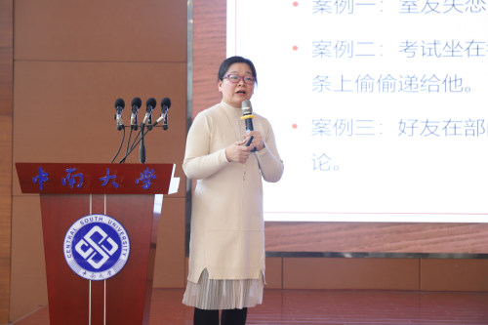

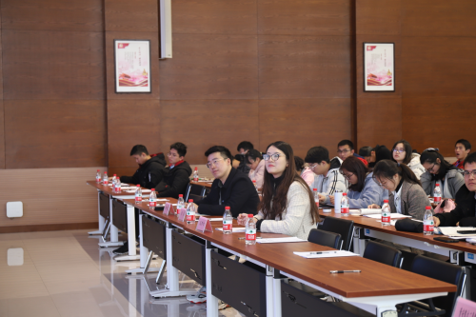

培训会第一讲由中南大学心理中心马晓虹老师讲授“朋辈互助员的‘道’与‘术’”主题讲座。马老师首先从“道”的方面展开阐述，让同学们思考什么是心理助人，以及为什么要心理助人、为什么你要来担任朋辈心理互助员。紧接着又从心理、助人、自助、自我成长等方面对什么是心理助人进行解释与讲解。再从“术”的方面说明，马老师首先表明良好的助人关系应该包括五个方面：尊重、热情、真诚、共情、积极关注。然后引导参加培训的人员关于如何助人的思路，分为倾听、提问、具体化三个方面。在讲课过程中，每个方面马老师都老师通过穿插自己遇到过的实例，让同学们产生了共鸣。

培训会第二讲是由中南大学心理中心熊燕老师为同学们带来了“朋辈互助员的自我成长与压力管理”的主题讲座。熊老师通过朋辈互助员自我成长的必要性、自我成长与压力管理、压力管理的目标、压力管理的方法四方面告诉同学们什么是自我成长与压力管理。熊老师讲道，心理助人工作是用一个灵魂撼动另一个灵，并且在讲座最后告诉同学们压力管理的方法，即要勇敢直视压力、灵活辩证看待人和事物、做好加、减法的时间管理，学会说不、学会利用好资源，相互搀扶、多自我关照，多与自己、与外界的人和物建立情感链接。

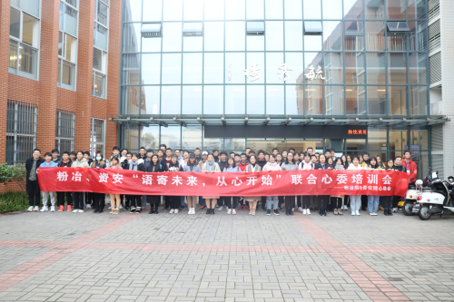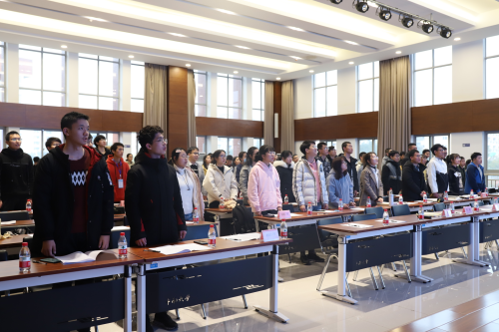

会议最后，由主持人带领全体培训人员进行宣誓，并且宣告活动的结束。此次培训大会的开展，让各位心理互助队员加深了对自己工作职能与定位的了解，提高了心理互助队队员的心理助人技能，稳固了心理健康防线，得以更好地帮助两院学子健康成长、成才。

撰稿人：杜胜楠